DOCUMENTATIE LABORATOR 5

1. Analiza cerintelor

Se considera n polinoame reprezentate prin lista de monoame (reprezentare: lista inlantuita ordonata dupa exponentii monoamele). Se cere adunarea polinoamelor folosind o implementare multithreading (p threaduri) si una secventiala.

1. Se creeaza o lista inlantuita - L corespunzatoare unui polinom nul.
2. p1 threaduri citesc cate un monom si il adauga intr-o structura de date de tip coada. (conditie – pentru structura de tip coada NU se admite folosirea unei structuri de date pentru care partea de sincronizare este deja implementata!!!)
3. Celelalte threaduri preiau cate un monom din coada si il aduna la polinomul reprezentat in lista L. Se continua operatiile 1.,.2., 3. pana cand toate monoamele, din toate fisierele, sunt adunate la lista L.
4. Rezultatul obtinut in lista L se scrie intr-un fisier rezultat (conditie: fisierul nu contine monoame cu coefficient egal cu 0)

Constrangeri:

- Dintre cele p threaduri p1 sunt cititoare si p2 sunt de tip ‘worker’ (preiau din coada si adauga in lista rezultat – p = p1+p2
- Sincronizarea operatiile cu lista inlantuita se face la nivel de nod nu pentru intreaga lista!

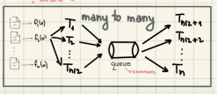

2. Proiectare

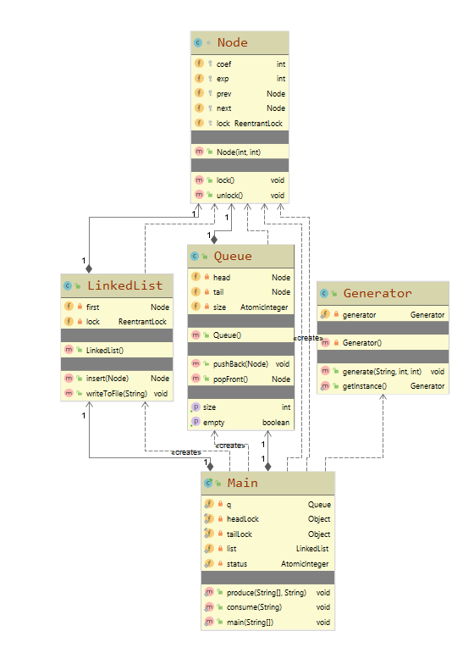

clasa Node → mentine datele despre monom (coeficient si exponent), legaturile catre nodurile anterior respectiv urmator si are un obiect de tip ReentrantLock, pentru blocarea la nivel de nod in sectiunile critice din inserarea in lista

clasa LinkedList → mentine primul nod precum si un obiect de tip ReentrantLock, care este folosit pt blocarea listei la inserarea primului element

clasa Queue → asemanatoare cu LinkedList, insa operatiile sunt prespecificate

clasa Generator → clasa singleton folosita pt generarea fisierelor

clasa Main → gestioneaza thread-urile producatoare si consumatoare

enum Status → utilizat pt “a sti” statusul curent al thread-urilor producatoare

3. Detalii de implementare

Diferentele fata de implementarea paralela de la laboratorul trecut sunt urmatoarele :

- blocarea din metoda de inserare in lista se face la nivel de nod (mai putin la adaugarea primului element, atunci se blocheaza intreaga lista) astfel : in cazurile de actualizare a primului sau de adaugare inaintea primului, se blocheaza primul element; altfel se blocheaza primul si al doilea si pe masura ce parcurg lista pt a gasi locul nodului nou, blochez urmatorul nod si deblochez nodul anterior; cand locul a fost gasit am doua noduri blocate (pe care le deblochez dupa ce inserez noul nod/actualizez valoarea nodului curent)

- citirea se face de catre p1 thread-uri; pt cazul p1 = 2, daca numarul de fisiere este impar, ultimul thread cititor va primi un fisier in plus
- in metodele produce si consume sincronizarea nu se mai face pe coada, ci pe doua obiecte diferite – unul pentru adaugarea la finalul cozii si celalalt pentru extragerea de la inceputul cozii

- se foloseste un obiect de tip AtomicInteger pt a stoca statusul curent al thread-urilor producatoare, astfel incat consumatorii sa iasa doar cand toti consumatorii au terminat de citit toate fisierele (si coada este goala)

4. Cazuri de testare

( P1 = 2 )

10 polinoame fiecare cu gradul maxim 1000 si cu maxim 50 monoame | Varianta secventiala |  | 21.6207
 | Varianta  paralela | P2 = 4 | 58.4821
 | Varianta  paralela | P2 = 6 | 56.1893
 | Varianta  paralela | P2 = 8 | 49.7632
5 polinoame fiecare cu gradul maxim 10000 si cu maxim 100 monoame | Varianta secventiala |  | 12.6079
 | Varianta  paralela | P2 = 4 | 34.6588
 | Varianta  paralela | P2 = 6 | 32.4931
 | Varianta  paralela | P2 = 8 | 31.5304

( P1 = 3 )

10 polinoame fiecare cu gradul maxim 1000 si cu maxim 50 monoame | Varianta secventiala |  | 21.6207
 | Varianta  paralela | P2 = 4 | 61.3971
 | Varianta  paralela | P2 = 6 | 57.6420
 | Varianta  paralela | P2 = 8 | 53.8781
5 polinoame fiecare cu gradul maxim 10000 si cu maxim 100 monoame | Varianta secventiala |  | 12.6079
 | Varianta  paralela | P2 = 4 | 30.5721
 | Varianta  paralela | P2 = 6 | 28.0583
 | Varianta  paralela | P2 = 8 | 22.6802

5. Analiza rezultatelor

- se oberva ca varianta secventiala este mai eficienta dpdv al timpului de executie
- comparand variantele cu 2 respectiv 3 producatori, cea din urma obtine
timpi de executie mai buni
- varianta paralela cu blocare la nivel de nod si multipli producatori da rezultate mai bune decat cea paralela cu blocare la nivel de lista si un producator

